Neumann Memperkenalkan RIME
Solusi Terpadu untuk Memantau Audio Imersif Melalui Headphone

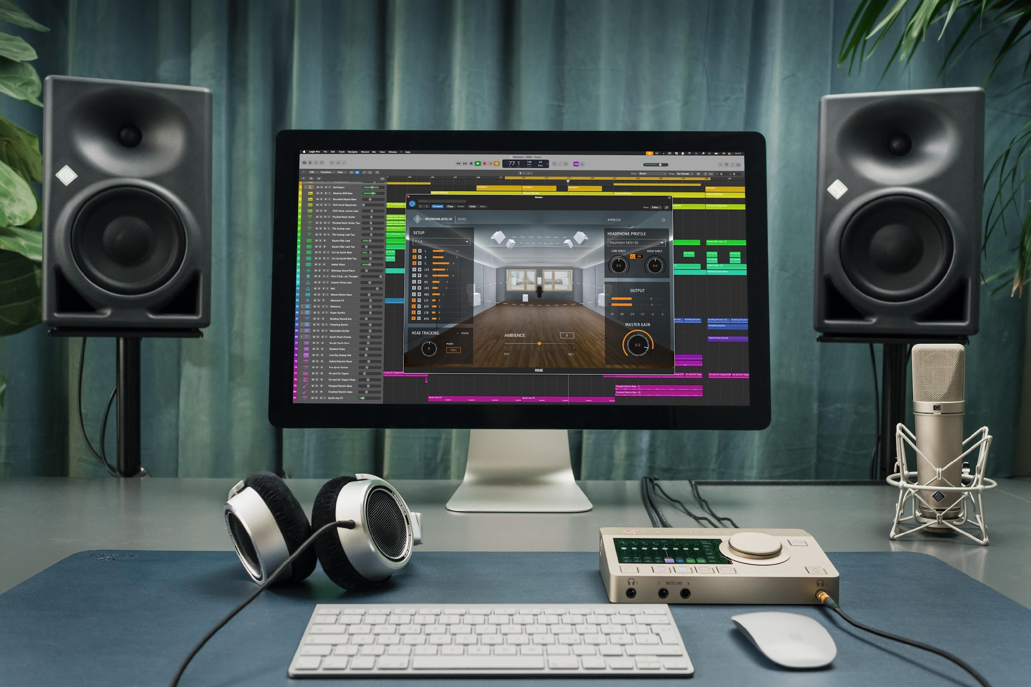

Jakarta, 19 Mei 2025 – Spesialis audio profesional asal Jerman, Neumann, dengan bangga mengumumkan peluncuran Reference Immersive Monitoring Environment (RIME), sebuah solusi software terbaru untuk headphone Neumann. RIME memungkinkan produser musik dan mixing engineer dapat memantau format audio imersif seperti Dolby Atmos dengan kualitas referensi, menawarkan alternatif yang sangat baik ketika sistem loudspeaker multichannel tidak tersedia atau saat bekerja secara mobile.

“Audio imersif adalah standar baru. Layanan streaming kini lebih mengutamakan konten yang dapat dinikmati dalam format audio spasial seperti Dolby Atmos atau Sony 360 Reality. Semakin banyak Digital Audio Workstation (DAW) yang kini menawarkan kemampuan audio imersif, dan para engineer, produser, serta musisi sangat antusias mengeksplorasi peluang baru ini. Monitoring yang andal sangat penting dalam hal ini,” ujar Yasmine Riechers, CEO Neumann. “Dengan RIME, kami menghadirkan solusi terintegrasi yang menjawab kebutuhan yang terus berkembang ini dengan menawarkan alternatif yang lebih hemat biaya dan lebih fleksibel dibandingkan sistem monitoring berbasis loudspeaker. Headphone NDH kami memiliki karakter suara yang seimbang seperti monitor studio KH, sehingga transisi antara keduanya menjadi mudah. Dengan RIME, keunggulan unik ini kini juga hadir dalam monitoring imersif.”

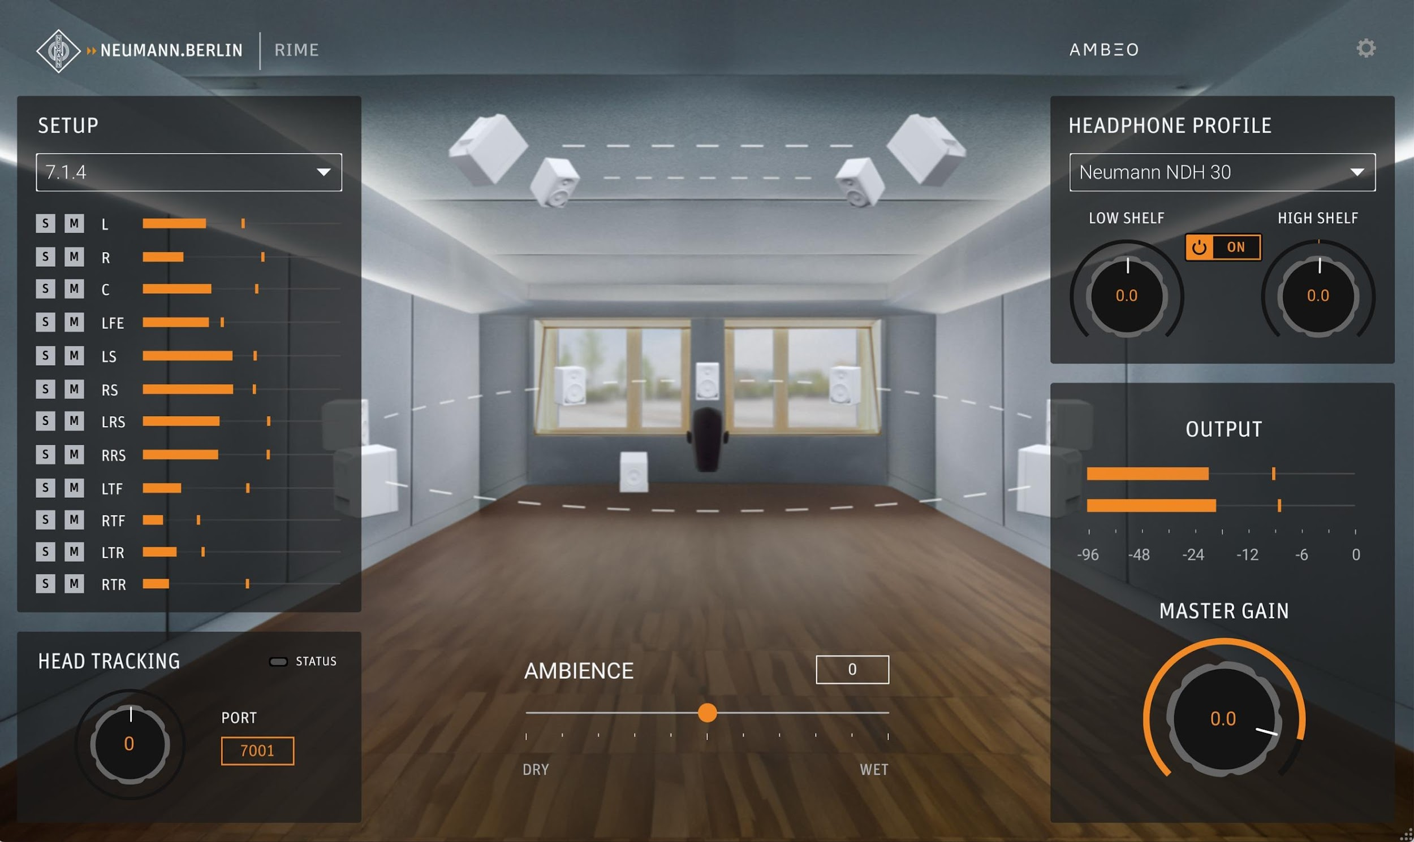
Tampilan Neumann Room View

RIME adalah plug-in untuk semua DAW di Mac dan PC (VST3/AU/AAX), dan umumnya digunakan pada output atau monitoring bus. Plug-in ini mengonversi format multichannel menjadi audio binaural yang mana tetap mempertahankan informasi dari saluran surround dan height, sehingga memungkinkan pengguna untuk memantau dan melakukan mixing konten dalam format seperti Dolby Atmos menggunakan headphone.

RIME merekam suara di dalam ruangan studio menggunakan peralatan Neumann berkualitas. Sistem audio imersif dengan loudspeaker dan subwoofer Neumann KH Line dipasang oleh para ahli akustik dan disetel secara presisi menggunakan teknologi automatic monitor alignment, MA 1. Medan suara tiga dimensi ini direkam menggunakan mikrofon binaural legendaris KU 100 yang terhubung ke audio interface MT 48 dari Neumann, yang juga dilengkapi dengan teknologi preamp dan konverter terkini. Pengaturan canggih ini memastikan kualitas suara yang jernih dan sempurna di seluruh signal chain.

“Karena RIME dibuat secara eksklusif untuk headphone Neumann, signal chain yang sempurna ini tersambung hingga ke para pengguna,” jelas Product Manager Jorma Marquardt. “Headphone NDH 20 dan NDH 30 kami diproduksi dengan toleransi yang sangat ketat dan tentu saja, kami mengetahui seluruh parameter akustiknya. Dengan menggunakan algoritma revolusioner AMBEO, kami mampu menghadirkan pengalaman imersif yang sesungguhnya dengan konsistensi suara yang tak tertandingi dan kemampuan pelokalan 3D yang sangat presisi.”

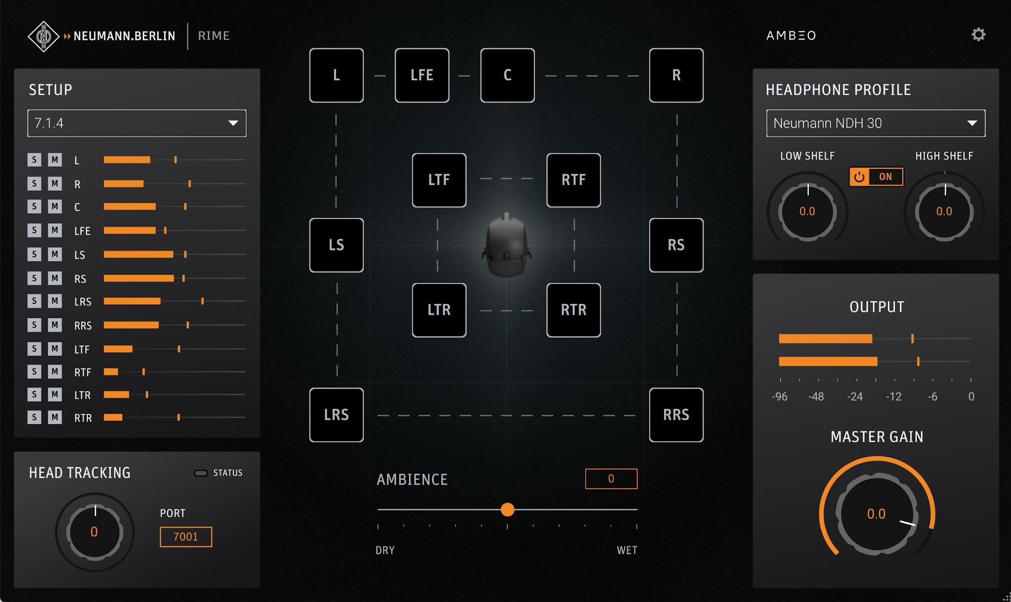
Tampilan atas RIME dengan tombol mute untuk setiap kanal

Berbeda dengan solusi lain yang membingungkan pengguna dengan banyak pilihan dan berbagai karakter suara dari ruang virtual yang berbeda, RIME mudah digunakan dan mereproduksi satu ruang referensi sebagai satu-satunya acuan yang andal. “RIME bukan simulasi, melainkan rekaman dari ruang kontrol yang optimal dengan kualitas terbaik. RIME terdengar nyata, karena memang nyata!” ujar Marquardt.

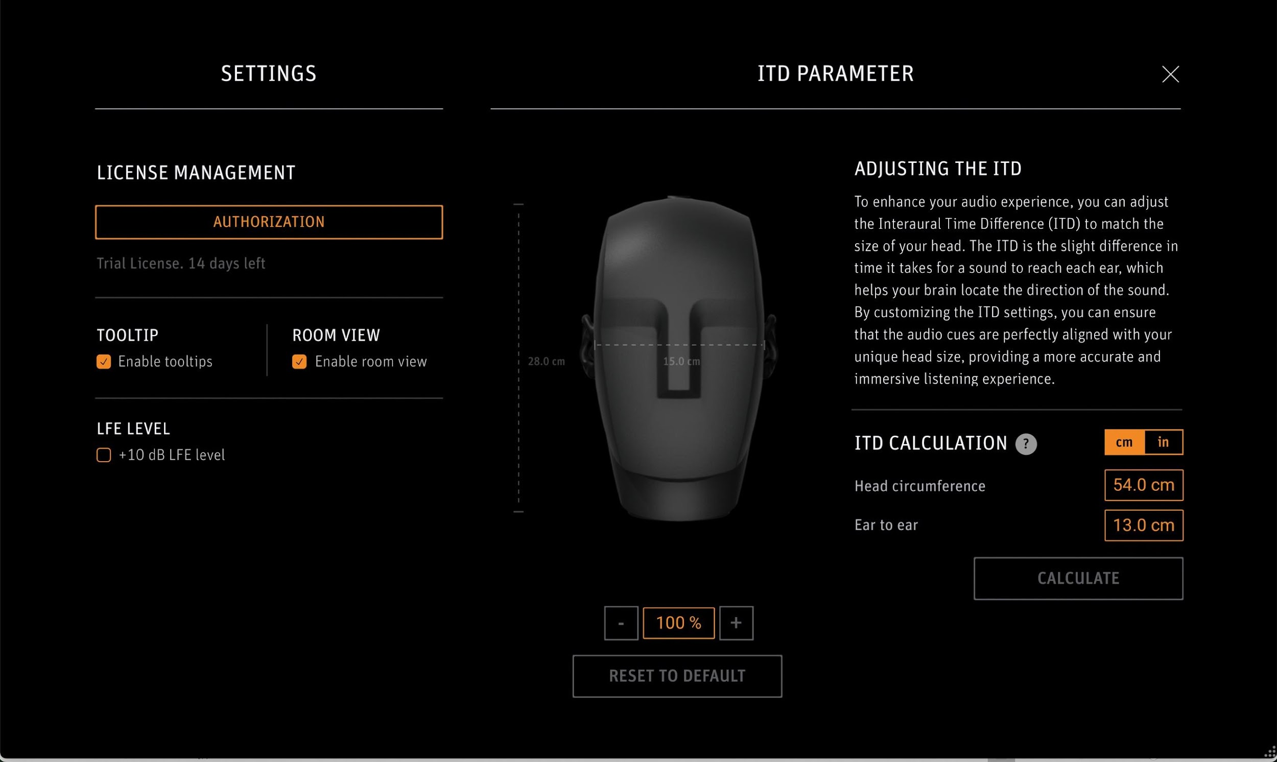
Untuk menambahkan kesan realistis, RIME mendukung perangkat head tracker yang kompatibel dengan OSC untuk menciptakan pengalaman mendengarkan dengan adanya respons pada gerakan kepala pengguna. Selain itu, RIME juga dapat digunakan untuk stereo playback guna menikmati pengalaman mendengarkan seperti menggunakan loudspeaker tanpa in-head localization yang biasanya dikaitkan dengan headphone. Fitur ini memungkinkan pengguna untuk memeriksa mix mereka untuk kompatibilitas loudspeaker yang menggunakan headphone Neumann, yang memungkinkan mereka untuk melakukan mix dengan percaya diri bahwa track mereka akan diterjemahkan dengan sempurna ke semua sistem pemutaran.

Dengan peluncuran RIME, Neumann kembali menunjukkan komitmennya untuk menghadirkan inovasi terdepan bagi komunitas audio. RIME menjadikan audio imersif lebih mudah diakses dan digunakan. Kini, para mixing engineer dapat bekerja dari mana saja. Begitu juga para artis, yang kini dapat menyetujui hasil mixing imersif hanya dengan menggunakan headphone NDH, tanpa perlu datang ke studio fisik.
Saat ini, RIME telah tersedia di dealer resmi Neumann. Lisensi RIME juga dapat dibeli langsung melalui web shop Neumann (hanya tersedia di negara-negara tertentu).

Harga: EUR 99.00 / USD 99.95 / GBP 85.00

Persyaratan Sistem
Mac: macOS 10.15 dan yang lebih baru, Intel dan Apple Silicon native
PC: Windows 10 dan yang lebih baru
Format plug-in: VST3, AU, AAX
Kompatibel dengan berbagai DAW utama seperti Pro Tools, Pyramix, Logic, Reaper, Cubase/Nuendo

Untuk informasi lebih lanjut: www.neumann.com/en-gb/products/software/rime

Tentang Neumann

​Georg Neumann GmbH, yang dikenal dengan nama “Neumann.Berlin”, merupakan salah satu produsen peralatan audio kelas studio terkemuka di dunia dan pencipta mikrofon rekaman legendaris seperti U 47, M 49, U 67, dan U 87. Didirikan pada tahun 1928, perusahaan ini telah menerima berbagai penghargaan internasional atas inovasi teknologinya. Sejak tahun 2010, Neumann.Berlin memperluas keahliannya dalam desain transduser elektro-akustik ke pasar monitor studio, melanjutkan warisan dari inovator loudspeaker legendaris Klein + Hummel. Headphone studio pertama Neumann diperkenalkan pada tahun 2019, dan sejak 2022, perusahaan ini semakin fokus pada solusi referensi untuk audio live. Dengan kehadiran audio interface pertamanya, yakni MT 48 dan teknologi konverter revolusionernya, Neumann kini menawarkan seluruh teknologi penting untuk menangkap dan menyajikan suara dengan kualitas tertinggi. Georg Neumann GmbH telah menjadi bagian dari Sennheiser Group sejak tahun 1991 dan didistribusikan secara global melalui jaringan anak perusahaan dan mitra dagang terpercaya milik Sennheiser. www.neumann.com

Tetap up-to-date dan ikuti kami di: FACEBOOK | INSTAGRAM | YOUTUBE

Kontak Media untuk Communications Manager | Sennheiser APAC
Phang Su Hui
Suhui.phang@sennheiser.com
T +65 91595024

Kontak Media untuk IND PR Agency | Occam
Septa Perdana
Septa@occam.co.id
T +62 82111509853

